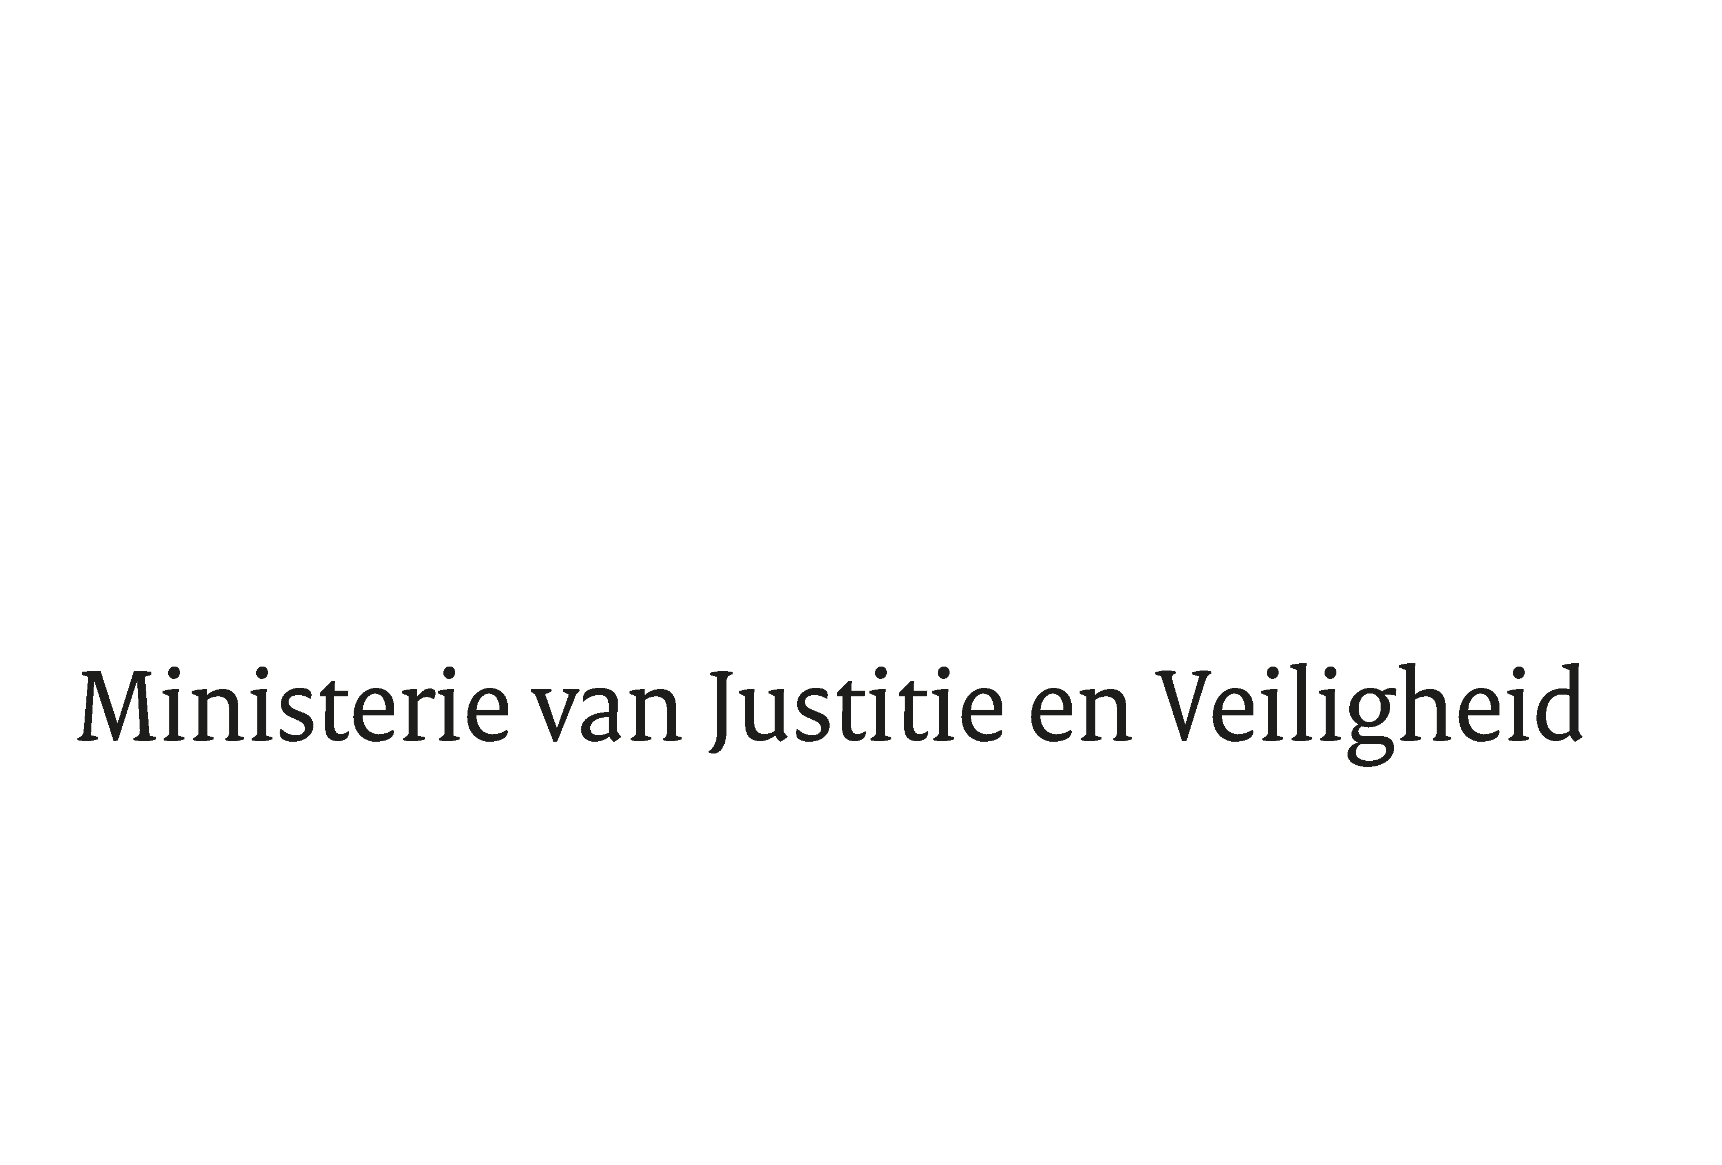

> Retouradres Postbus 20301 2500 EH Den Haag
Aan de Voorzitter van de Tweede Kamer
der Staten-Generaal
Postbus 20018
2500 EA DEN HAAG

Datum | 8 december 2020
Onderwerp | Wijziging van het Wetboek van Strafrecht in verband met het beperken van de mogelijkheden om een taakstraf op te leggen bij geweld tegen personen met een publieke taak (Wet uitbreiding taakstrafverbod)
Directie Wetgeving en Juridische Zaken
Sector Straf- en Sanctierecht

Turfmarkt 147
2511 DP Den Haag
Postbus 20301
2500 EH Den Haag
www.rijksoverheid.nl/jenv

Ons kenmerk
3133413

Bij beantwoording de datum en ons kenmerk vermelden. Wilt u slechts één zaak in uw brief behandelen.

Hierbij bieden wij de nota naar aanleiding van het verslag inzake het bovenvermelde voorstel aan.

De Minister voor Rechtsbescherming,

Sander Dekker

De Minister van Justitie en Veiligheid,

Ferd Grapperhaus

